Паспорт военно-патриотического клуба «Ратник»
1 | Место расположения  Направления и формы деятельности  Цели  Задачи | г. Сыктывкар, Республика Коми, МАУДО «ЦДТ»  - строевая подготовка;  - огневая подготовка;  - тактико – техническая подготовка;  - общефизическая подготовка;  - основы рукопашного боя;  - выживание в экстремальных условиях;  - правовые основы несения воинской службы;  - туристическая подготовка;  - изучение истории, традиций и духовного наследия государства, ВС РФ; г. Сыктывкара, Республики Коми;.  - проведение военно-спортивных соревнований, игр, походов, экскурсий, показательных выступлений;  - поисковая работа по увековечению памяти защитников Отечества, участие в проведении поисковых экспедиций, установлении имен погибших, запись воспоминаний очевидцев памятных событий военной истории Отечества;  - участие в уходе за памятниками воинской славы;  - проведение мероприятий, связанных с памятными (победными) днями России, событиями военной истории родного края, воинской славы России, боевыми традициями армии и флота;  - организация участия учащихся в военно-спортивных и оздоровительных лагерях, военно-патриотических слетах, соревнованиях и конкурсах, культурно-массовых и иных мероприятиях для молодежи и детей районного, республиканского и всероссийского масштаба;  - взаимодействие с органами местного самоуправления, военными комиссариатами, войсковыми частями и подразделениями, органами по делам молодежи, учреждениями образования, культуры, спорта, туризма, а также ветеранскими и другими общественными объединениями, направленное на распространение и развитие программ клуба;  Гражданско - патриотическое воспитание учащихся, подготовка молодежи к службе в рядах российской армии.  - участие в реализации государственной политики в области военно-патриотического и гражданского воспитания детей и молодежи;  - воспитание чувства патриотизма, формирование у подрастающего поколения верности Родине, готовности к служению Отечеству и его вооруженной защите;  - изучение истории и культуры Отечества и родного края;  - участие в подготовке и проведении мероприятий по увековечению памяти защитников Отечества;  - передача и развитие лучших традиций российского воинства;  - противодействие проявлениям политического и религиозного экстремизма в молодежной среде;  - физическое развитие молодежи и детей, формирование здорового образа жизни;  - физическая и психологическая подготовка юношей призывного возраста к службе в ВС РФ;  - подготовка к поступлению в военно-образовательные учреждения МО РФ среднего и высшего профессионального образования;  - пропаганда военной службы в ВС РФ;  - всестороннее гармоничное развитие гражданина, как личности.
2 | Дата создания  Учредитель | Февраль 2007 г.  МАУДО «ЦДТ»
3 | Полный адрес (с индексом) объединения  Телефоны, факс | 167018, Республика Коми, г. Сыктывкар, ул. Мира, д.11 А  7(8212)62-55-92  cdt_syk@edu.rkomi.ru
4 | Руководитель (ФИО, должность)  Педагогический стаж | Канева Татьяна Николаевна, педагог-организатор  44 года
5 | Количество воспитанников:  Всего  Из них:  Мальчиков 11-14 лет  Девочек 11-14 лет  Юношей 15-17 лет  Девушек 15-17 лет | 200  84  36  56  24
6 | Количество инструкторов, преподавателей:  Всего  В том числе:  Штатных | 3  3
7 | Документы, регулирующие деятельность объединения (положение, устав, программы по различным направлениям образовательной и воспитательной деятельности, время их создания) | - Положение о военно-патриотическом клубе «Ратник» (2007 г., обновлен в 2024 г.)  - Устав военно-патриотического клуба «Ратник» (2007 г., обновлен в 2024 г.)  - Образовательные программы: «От Зарницы к Победе», «Школа юнармейца», «Юный патриот», «Строевая подготовка», «Стрелковая подготовка».  - План воспитательной работы ВПК «Ратник» на 2025 – 2026 г.г.
8 | Орган управления объединением (среди воспитанников)  Орган управления среди организаторов – преподавателей | Военно-патриотический клуб «Ратник» имеет следующую структуру и форму самоуправления:  - все учащиеся ВПК «Ратник» подразделяются на взводы. Каждая учебная группа - взвод;  - каждый взвод делится на отделения;  - педагоги, ведущие занятия в группах являются командирами взводов;  - во главе взвода стоит заместитель командира взвода из числа учащихся;  - во главе отделения стоит командир из числа учащихся этого отделения;  - командиры взводов, заместители командиров взводов, командиры отделений составляют Штаб клуба во главе с начальником Штаба (куратором клуба)  - Общее руководство деятельностью военно-патриотического клуба «Ратник» осуществляет директор МАУДО «ЦДТ» г. Сыктывкар.  - Руководство деятельностью военно-патриотическим клубом осуществляет руководитель (куратор) военно-патриотического клуба «Ратник».  - Образовательно-воспитательный процесс в группах организуют педагоги дополнительного образования, руководители групп ВПК «Ратник».
9 | Сотрудничество с другими общественными (в том числе ветеранскими) организациями | - Республиканский военный комиссариат  - Военный комиссариат города Сыктывкара, Сыктывдинского и Корткеросского районов Республики  Коми  - ветеранские и общественные организации г. Сыктывкара и Республики Коми («Боевое братство», районный совет ветеранов Афганистана», районный совет ветеранов Великой Отечественной войны, тружеников тыла и труда, «Движение первых», «Юнармия»)  - МЧС  - ДОСААФ  - Зональный центр военно-патриотического воспитания и допризывной подготовки граждан к военной службе  - МАКДУ «ЭДКБ»  - Администрация Эжвинского района г. Сыктывкара
10 | Характеристика учебно-материальной базы (базовые классы образовательного учреждения, выделенные во временное пользование иные помещения; площадки, спортинвентарь, пневматическое оружие (количество экз.), снаряжение для рукопашного боя, туристическое снаряжение, и.т.д) | - Базовые классы для занятий ВПК «Ратник» - 3 кабинета  - Тренажерный зал  - Тир  - Уличная площадка с тренажерами  - Инвентарь:  - Макеты АК74 (АК74М) – 4 шт.  - Пневматические винтовки МР-512 - 4 шт.  - Пулеулавливатель - 3 шт.  - Макеты противопехотной и противотанковой мины – 2 шт.  - Макет ручной гранаты -1 шт.  - Граната для метания – 1 шт.  - Пехотные лопаты - 2 шт.  - Общевойсковой противогаз – 20 шт.  - Комплект ОЗК – 2 шт.  - Аптечка АИ-1 – 1 шт.  - Компас спортивный – 2 шт.  - Палатки 3-х местные - 2 шт.  - Спальные мешки - 10 шт.  - Теплоизолирующие коврики – 10 шт.  - Спортивные рюкзаки - 10 шт.  - Котлы туристические – 2 шт.  - Туристическая веревка (20 м) – 2 шт.  - Туристическая система – 6 шт.  - Туристические каски – 6 шт.  - Индивидуальная страховочная система – 6 шт.  - Маты гимнастические  - Комплект пожарных рукавов – 1 шт.  - Комплект боевой одежды пожарного – 2 шт.
11 | Символика объединения (девиз, эмблема, текст торжественного обещания, клятвы, гимн и.т.д) | Клуб имеет название, девиз, песню, эмблему:  - название военно-патриотического клуба «Ратник».  - девиз: «Когда мы едины – мы непобедимы!»  - песня «Служить России»;  - эмблема представляет по форме щит, который использовался воинами с древних времён. Для русских воинов щит стал символом воинской доблести, это символ героя. Достоинство щита русскими воинами ценилось очень высоко. Щит черного цвета, окаймлен полосой желтого цвета. Черный цвет в геральдике символизирует постоянство в принятии решений, упорство, твёрдость и стремление к победе. Так же это символ преданности до самой смерти. Желтый (золотой) цвет обозначает мудрость, благородство и мощь. В центре эмблемы Герб Российской федерации на фоне пятиконечной звезды окрашенной в цвета Российского флага. Обрамляют Герб и Звезду две ленты: слева - цвета российского флага, справа – цвета флага Республики Коми. Все эти символы обозначают: верность своей Родине, уважение к ее историческому прошлому, связь и преемственность поколений. В нижней части эмблемы на ленте красного цвета надписи «В.П.К. «Ратник» и «Эжва», как отличительные знаки военно-патриотического клуба и указание на его местоположение  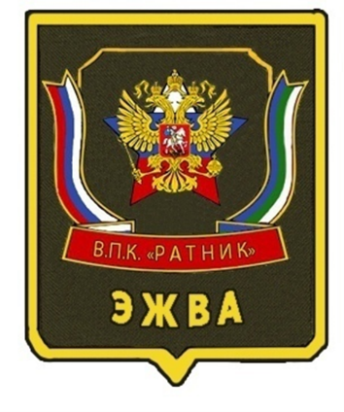  - Знаком отличия курсанта ВПК «Ратник» является нарукавный шеврон с изображением эмблемы ВПК «Ратник» и погоны (рядовой, ефрейтор, младший сержант, сержант, старший сержант, старшина)  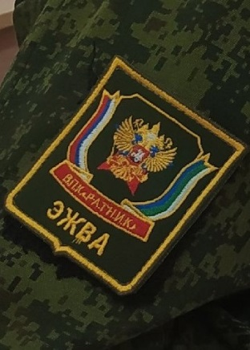  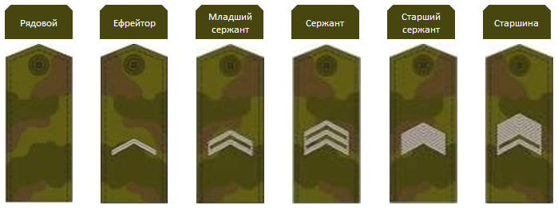  - Клятва членов военно-патриотического клуба «Ратник»:  «Я, вступая в ряды Военно-патриотического клуба «Ратник», перед лицом своих товарищей торжественно клянусь:  - Быть достойным гражданином России  - Жить по совести  - Уметь дружить и дорожить отношениями в коллективе  - Верить в себя и свои силы  - Не останавливаться на достигнутом  - Укреплять свое здоровье и силу духа  - Быть ответственным и никогда не нарушать свои обещания  - Быть дисциплинированным и вежливым  - Всегда помнить и чтить память отцов и дедов, погибших за мою свободу  - Клянусь быть достойным курсантом военно- патриотического клуба «Ратник»  Клянусь!»  - Удостоверение курсанта ВПК «Ратник»:  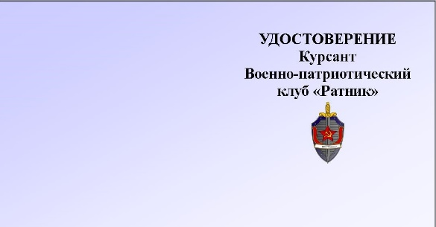  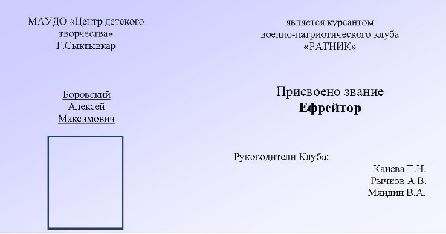  - Форма одежды курсантов ВПК «Ратник»:  - Костюм (куртка с длинными рукавами и брюки) камуфлированной расцветки;  - ремень поясной черный;  - ремень поясной белый (для торжественных мероприятий);  - берет черного цвета с кокардой;  - перчатки белого цвета (для торжественных мероприятий);  - полуботинки (ботинки), берцы черного цвета  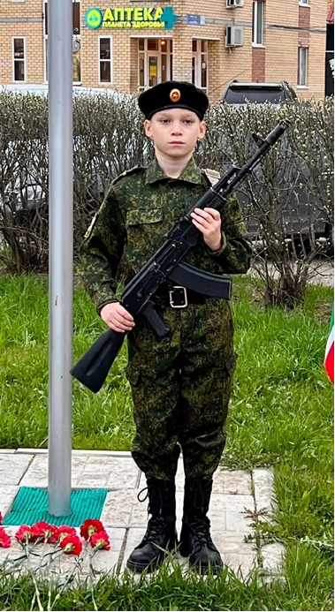
12 | Дополнительная информация | В клуб принимаются учащиеся с 8 до 18 лет, обладающие стремлением к прохождению военно-специальной и физической подготовки, изучению исторических традиций России, признающие Устав клуба и не имеющие ограничений по здоровью для занятий спортом.

